Шаблон отчёта по лабораторной работе

Лабораторная работа № 5

Мерич Дорук Каймакджыоглу

Содержание

# Цель работы

Изучение механизмов изменения идентификаторов, применения SetUID- и Sticky-битов. Получение практических навыков работы в консоли с дополнительными атрибутами. Рассмотрение работы механизма смены идентификатора процессов пользователей, а также влияние бита Sticky на запись и удаление файлов.

# Теоретическое введение

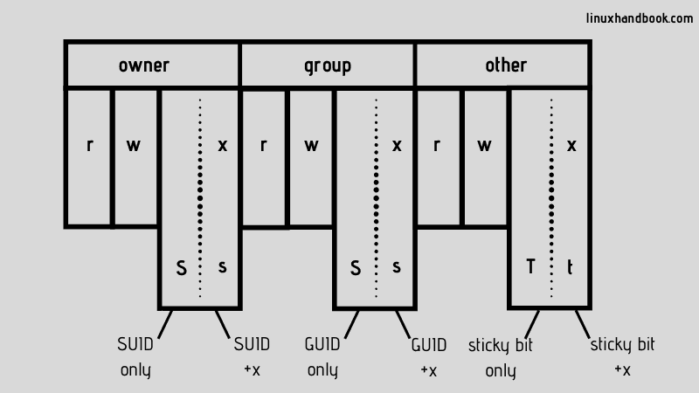 В вычислительной технике sticky-бит - это флаг права доступа пользователя, который может быть присвоен файлам и каталогам в Unix-подобных системах. Существует два определения: одно для файлов, другое для каталогов.

# Выполнение лабораторной работы

1. Подготовка лабораторного стенда. 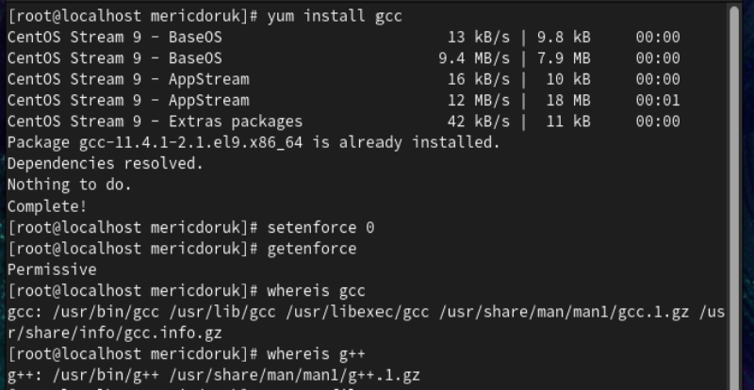
2. Войдите в систему от имени пользователя guest.
3. cоздайте программу simpleid.c:
4. Скомплилируйте программу и убедитесь, что файл программы создан:
5. Выполните программу simpleid:
6. Выполните системную программу id: и сравните полученный вами результат с данными предыдущего пункта задания. 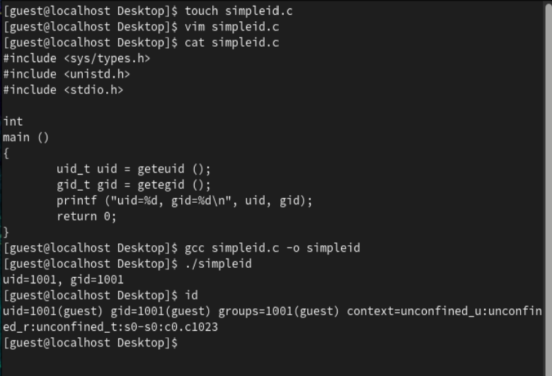
7. Усложните программу, добавив вывод действительных идентификаторов:
8. Скомпилируйте и запустите simpleid2.c: 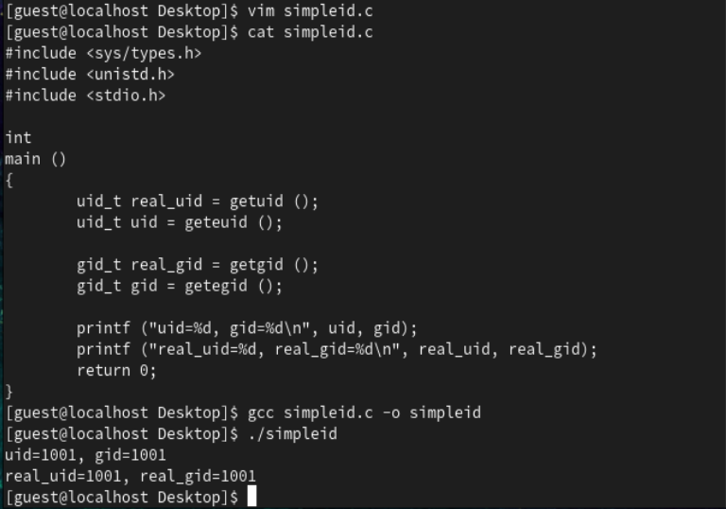
9. От имени суперпользователя выполните команды:
10. Используйте sudo или повысьте временно свои права с помощью su. Поясните, что делают эти команды 8-9
11. Выполните проверку правильности установки новых атрибутов и смены владельца файла simpleid2:
12. Запустите simpleid2 и id: Сравните результаты.
13. Проделайте тоже самое относительно SetGID-бита. 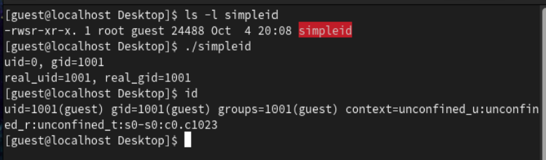
14. Создайте программу readfile.c: 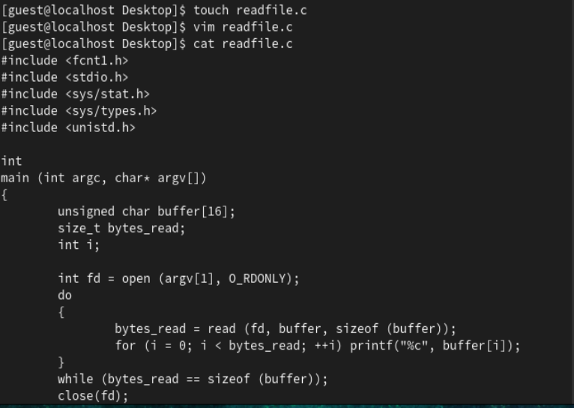
15. Откомпилируйте её.
16. Смените владельца у файла readfile.c (или любого другого текстового файла в системе) и измените права так, чтобы только суперпользователь (root) мог прочитать его, a guest не мог.
17. Проверьте, что пользователь guest не может прочитать файл readfile.c
18. Смените у программы readfile владельца и установите SetU’D-бит.
19. Проверьте, может ли программа readfile прочитать файл readfile.c?
20. Проверьте, может ли программа readfile прочитать файл /etc shadow? Отразите полученный результат и ваши объяснения в отчёте. 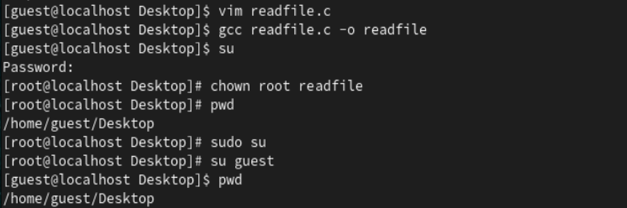
21. Исследование Sticky-бита. 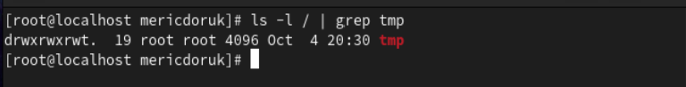
22. Выясните, установлен ли атрибут Sticky на директории /tmp, для чего выполните команду.
23. Oт имени пользователя guest создайте файл file01.txt в директории /tmp со словом test:
24. Просмотрите атрибуты у только что созданного файла и разрешите чтение и запись для категории пользователей «все остальные»: 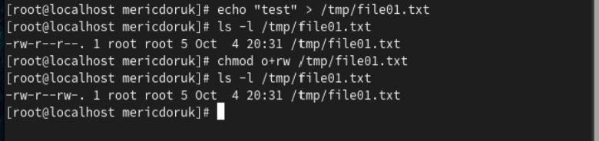
25. т пользователя guest2 (не являющегося владельцем) попробуйте прочитать файл /tmp/file01.txt:
26. От пользователя guest2 попробуйте дозаписать в файл /tmp/file01.txt слово test2 командой.
27. Проверьте содержимое файла командой.
28. От пользователя guest2 попробуйте записать в файл /tmp/file01.txt слово test3, стерев при этом всю имеющуюся в файле информацию командой:
29. Проверьте содержимое файла командой.
30. От пользователя guest2 попробуйте удалить файл /tmp/file01.txt командой. 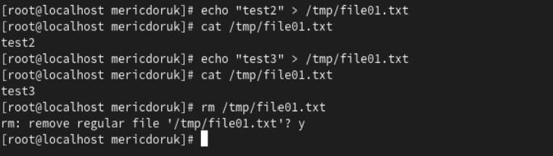
31. Повысьте свои права до суперпользователя следующей командой su и выполните после этого команду, снимающую атрибут Sticky-бит с директории /tmp:
32. Покиньте режим суперпользователя командой.
33. От пользователя guest2 проверьте, что атрибута t у директории /tmp нет:
34. Повысьте свои права до суперпользователя и верните атрибут t на директорию /tmp: 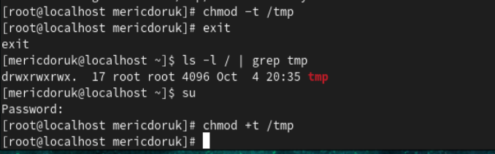

# Выводы

Я учил механизмы изменения идентификаторов SetUID- и Sticky-битов. Посмотрел работу механизма смены идентификатора процессов пользователей также влияние бита Sticky на запись и удаление файлов.

# Список литературы

[Лабораторная работа № 5](https://esystem.rudn.ru/pluginfile.php/2090208/mod_resource/content/2/005-lab_discret_sticky.pdf) {#refs:Лабораторная работа № 5}